**Интернет-зависимость** - навязчивое желание подключиться к Интернету и болезненная неспособность вовремя отключиться.

**Стадии компьютерной зависимости:**

1. интерес – друзья посоветовали, как отвлечься от проблем, "убить время", развлечься;
2. втягивание – если нет возможности играть, становится скучно, грустно;
3. полная зависимость.

**Краткий тест, с помощью которого можно определить степень зависимости от Интернета.**

1. Чувствуете ли Вы себя озабоченным Интернетом (думаете ли вы о предыдущих он-лайн сеансах и прдвкушаете ли последующие)?

2. Ощущаете ли Вы потребность в увеличении времени, проведенного в Сети?

3. Были ли у Вас безуспешные попытки контролировать, ограничить или прекратить использование Интернета?

4. Чувствуете ли Вы себя усталым, угнетенным или раздраженным при попытках ограничить или прекратить пользование Интернетом?

5. Находитесь ли Вы он-лайн больше, чем предполагали?

6. Были ли у Вас случаи, когда Вы рисковали получить проблемы в учебе или личной жизни из-за Интернета?

7. Случалось ли Вам лгать членам семьи, врачам или другим людям, чтобы скрыть время пребывания в Сети?

8. Используете ли Вы Интернет для того, чтобы уйти от проблем или от дурного настроения (например, от чувства беспомощности, вины, раздражения или плохого настроения)?

**Человек считается интернет зависимым в случае пяти или более положительных ответов на эти вопросы.**

**Существует 6 типов интернет-зависимости:**

1. Информационная перегрузка (веб-серфинг) – бесконечные путешествия по Интернету, поиск информации по базам данных и поисковым сайтам;
2. Пристрастие к виртуальному общеню и знакомствам – избыточность знакомых и друзей в Интернете, постоянные новые знакомства;
3. Игровая зависимость – навязчивая игра в компьютерные игры.
4. Пристрастие к просмотру фильмов через интернет
5. Навязчивая финансовая потребность – игра в азартные игры, ненужные покупки через интернет и т.п.
6. Киберсексуальная зависимость **–** влечение к просмотру порносайтов

**Выделяют психологические симптомы интернет-зависимости**

* Хорошее самочувствие, эйфория во время работы за компьютером.
* Невозможность остановиться.
* Увеличение количества времени, проводимого за компьютером.
* Пренебрежение семьей и друзьями.
* Ощущения пустоты, депрессии, раздражения вне времени,
* проводимого за компьютером.
* Ложь членам семьи о своей деятельности.
* Проблемы с работой или учебой

**И физические симптомы:**

* Синдром карпального канала (туннельное поражение нервных
* стволов руки, связанное с длительным перенапряжением мышц).
* Сухость в глазах.
* Головные боли по типу мигрени.
* Боли в спине.
* Нерегулярное питание, пропуск приемов пищи.
* Пренебрежение личной гигиеной.
* Расстройства сна, изменение режима сна

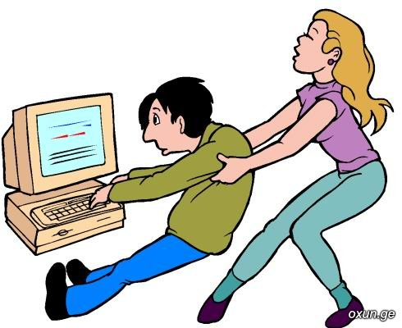

**Признаки компьютерной зависимости у детей и подростков**

* ребенок ест, пьет чай, готовит уроки у компьютера;
* проводит за компьютером большую часть свободного времени (6–10 ч в день);
* провел хотя бы одну ночь у компьютера;
* прогулял школу – сидел за компьютером;
* приходит домой и сразу садится за компьютер;
* стал хуже учиться, потерял интерес к учебным предметам;
* у ребенка практически нет реальных друзей, зато много виртуальных;
* во время игры ребенок начинает разговаривать сам с собой или с героями игры так, как будто они реальны;
* забыл поесть, почистить зубы (раньше такого не наблюдалось);
* пребывает в плохом, раздраженном настроении, не может ничем заняться, если компьютер сломался;
* трудно встает по утрам, просыпается в подавленном состоянии;
* конфликтует, угрожает, шантажирует в ответ на запрет сидеть за компьютером.



**Профилактика интернет-зависимости**

1. Изначально при покупке компьютера нужно донести, что интернет это не альтернативный мир, а часть реального
2. Вовлечение детей в деятельность не связанной с компьютером (творчество, спорт)
3. Использовать увлечение компьютером с целью развить и обучить ребенка (программирование, компьютерная графики)

**Помощь ребенку с сформированной   
интернет-зависимостью**

1. Контролировать сколько времени ребенок проводит за компьютером, следить за его эмоциональным и физическим состоянием.
2. Обсудить границы времени использования компьютера: установить предельно допустимое время нахождения за компьютером и предложить ребенку установить таймер, чтобы он подсказал, когда остановиться.
3. Если родители не в состоянии самостоятельно справиться с этой проблему необходимо обратиться к психологу.

"Интернет, он не сближает. Это скопление одиночества. Мы вроде вместе, но каждый один. Иллюзия общения, иллюзия дружбы, иллюзия жизни..."

Януш Леон Вишневский

Особенности личности

детей и подростков

с интернет зависимостью



руководитель семинара

педагог-психолог МОУ СОШ №39

Садова Кристина Олеговна